ΦΡΟΝΤΙΣΤΗΡΙΟ ΜΕΣΗΣ ΕΚΠΑΙΔΕΥΣΗΣ
ανοδος

ΔΙΑΓΩΝΙΣΜΑ ΦΥΣΙΚΗΣ
A΄ ΛΥΚΕΙΟΥ

ονοματεπωνυμο:
τμημα: Α₁,Α₂,Α₃,Α₄,Α₅,Α₆,Α₇,Α₈,A₉,Α₁₀,Α₁₁,A₁₂ , A₁₃,Α_{ΡΙΟ}
ημερομηνια: __ /__ /25
καθηγητησ: ΑΠΟΣΤΟΛΑΚΟΥ ΙΣΜΗΝΗ - ΚΑΤΣΑΡΗ ΕΥΗ - ΚΥΡΙΑΖΗ ΛΑΜΠΡΙΝΗ
ΚΩΝΣΤΑΣ ΠΑΝΑΓΙΩΤΗΣ (Κυκλώστε)

ΝΑ ΑΡΙΘΜΗΣΕΤΕ ΤΙΣ ΣΕΛΙΔΕΣ ΤΩΝ ΑΠΑΝΤΗΣΕΩΝ ΣΑΣ
ΕΛΑΧΙΣΤΟΣ ΧΡΟΝΟΣ ΑΠΟΧΩΡΗΣΗΣ :75 λεπτα

ΘΕΜΑ Α
Στις ερωτήσεις Α1-Α4 να γράψετε στην κόλλα σας τον αριθμό της ερώτησης και δίπλα το γράμμα που αντιστοιχεί στην επιλογή σας, η οποία συμπληρώνει σωστά την ημιτελή πρόταση.

Α1. Από το εμβαδόν του διαγράμματος επιτάχυνσης – χρόνου στην ευθύγραμμη ομαλά μεταβαλλόμενη κίνηση υπολογίζουμε :
α) την μετατόπιση.
β) την επιτάχυνση.
γ) την μεταβολή της ταχύτητας.
δ) τον ρυθμό μεταβολής της ταχύτητας.

Μονάδες 5

Α2. Ο ρυθμός μεταβολής της ταχύτητας ενός κινητού, ονομάζεται:
α) θέση.
β) επιτάχυνση.
γ) μετατόπιση.
δ) διάστημα.
Μονάδες 5

Α3. Ένα αυτοκίνητο, αρχικά ακίνητο, τη χρονική στιγμή $t_{ο}=0 s$ αρχίζει να κινείται με σταθερή επιτάχυνση $a=4$ $\frac{m}{s^{2}}$ . Η εξίσωση της κίνησής του είναι:
α) $x=4∙t$
β) $x=4∙t^{2}$
γ) $x=2∙t^{2}$
δ) $x=8∙t$
Μονάδες 5

Α4. Αν σε ένα αρχικά ακίνητο σώμα, μάζας m ασκήσουμε δύναμη μέτρου F αποκτά επιτάχυνση α, τότε:
α) τα μεγέθη F και m είναι αντιστρόφως ανάλογα.
β) τα μεγέθη F και α είναι αντιστρόφως ανάλογα.
γ) τα μεγέθη α και m είναι ανάλογα.
δ) τίποτα από τα παραπάνω.

Μονάδες 5

Α5. Να χαρακτηρίστε τις προτάσεις που ακολουθούν, γράφοντας στην κόλλα σας, δίπλα στο γράμμα που αντιστοιχεί σε κάθε πρόταση, τη λέξη Σωστό, αν η πρόταση είναι σωστή, ή τη λέξη Λάθος, αν η πρόταση είναι λανθασμένη.

α) Η μετατόπιση που διανύει ένα κινητό είναι μέγεθος μονόμετρο, ενώ το διάστημα είναι διανυσματικό.
β) Στην ευθύγραμμη ομαλά επιταχυνόμενη κίνηση, ο ρυθμός μεταβολής της θέσης παραμένει σταθερός.
γ) Η επιτάχυνση ενός σώματος είναι ανάλογη της μάζας του.
δ) Τα διανύσματα επιτάχυνσης και συνισταμένης δύναμης έχουν ίδια κατεύθυνση.
ε) Ο ρυθμός μεταβολής της θέσης ενός κινητού, ονομάζεται ταχύτητα.

Μονάδες 5
ΘΕΜΑ Β

Β₁. Διαθέτουμε ένα σώμα μάζας m και δύο δυνάμεις με σταθερά μέτρα F₁ = 3 F και F₂ = F. Πραγματοποιούμε δύο διαδοχικά πειράματα. Στο πρώτο πείραμα ασκούμε τις δυνάμεις με αντίθετη φορά και το σώμα αποκτά επιτάχυνση α₁=2 $\frac{m}{s^{2}}$ . Στο δεύτερο πείραμα ασκούμε τις δυνάμεις ομόρροπα, οπότε το σώμα αποκτά επιτάχυνση α₂.

Η τιμή της επιτάχυνσης α₂ είναι ίση με:

i) 1 $\frac{m}{s^{2}}$ ii) 2 $\frac{m}{s^{2}}$ iii) 4 $\frac{m}{s^{2}}$

α) Να επιλέξετε τη σωστή απάντηση.
Μονάδες 3
β) Να δικαιολογήσετε την επιλογή σας.
Μονάδες 5
Β2. Από μικρό ύψος h από την επιφάνεια της Γης, όπου η επιτάχυνση της βαρύτητας είναι g₀ αφήνουμε να πέσει ένα σφαιρίδιο. Από το ίδιο μικρό ύψος h από την επιφάνεια ενός άλλου Πλανήτη, όπου η επιτάχυνση της βαρύτητας είναι$\frac{g_{o}}{4}$, αφήνουμε να πέσει επίσης ένα σφαιρίδιο. Και στις δύο περιπτώσεις θεωρούμε ότι η μοναδική δύναμη η οποία ασκείται στο κάθε σώμα είναι το βάρος του. Αν υ₁ είναι το μέτρο της ταχύτητας με την οποία φθάνει το σφαιρίδιο στην επιφάνεια της Γης και υ₂ είναι το μέτρο της ταχύτητας με την οποία φθάνει το σφαιρίδιο στην επιφάνεια του άλλου Πλανήτη, τότε:

i) υ₁ = 2. υ₂ ii) υ₂ =2. υ₁ iii) υ₁ = υ₂

α) Να επιλέξετε τη σωστή απάντηση.

Μονάδες 3
β) Να δικαιολογήσετε την επιλογή σας.
Μονάδες 5

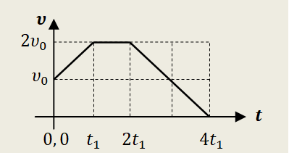
Β3. Μικρό σώμα μάζας $m$ κινείται ευθύγραμμα και το διπλανό διάγραμμα, αποδίδει την τιμή της ταχύτητάς του σε συνάρτηση με το χρόνο της κίνησης.

α) Από τα διαγράμματα (α), (β) και (γ), να επιλέξετε εκείνο, το οποίο αποδίδει σωστά την τιμή της συνισταμένης δύναμης που δέχεται το σώμα στην κίνηση αυτή, σε συνάρτηση με το χρόνο:
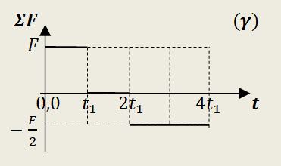
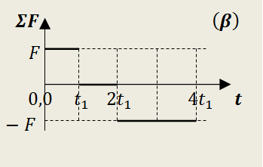
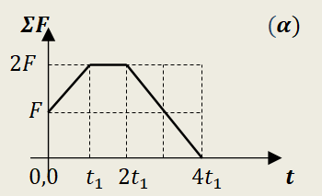

- το διάγραμμα (α)
- το διάγραμμα (β)
- το διάγραμμα (γ)
Μονάδες 3
β) Να δικαιολογήσετε την επιλογή σας.
Μονάδες 6
ΘΕΜΑ Γ

Ένα κινητό κινείται κατά μήκος ευθύγραμμου δρόμου και τη χρονική στιγμή t₀ = 0 s περνά από ένα σημείο Ο, που θεωρούμε ότι x₀ = 0 m . Στο διάγραμμα δίνεται η ταχύτητα του κινητού σε συνάρτηση με το χρόνο.

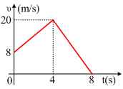

Γ₁. Να υπολογιστεί η επιτάχυνση του κινητού για τα χρονικά διαστήματα (0-4) s και (4-8) s.
Μονάδες 4
Γ_{2.} Ποια η θέση του κινητού τη χρονική στιγμή t₁ = 4 s (μονάδες 2) και ποια είναι η θέση του κινητού τη χρονική στιγμή t₂ = 5 s (μονάδες 3) ;
Μονάδες 5
Γ₃. Πότε η ταχύτητα του κινητού είναι ίση με υ₁ = 11 $\frac{m}{s}$ ;
Μονάδες 6
Γ₄. Να σχεδιάσετε σε βαθμολογημένους άξονες το διάγραμμα επιτάχυνσης - χρόνου (α-t) για το χρονικό διάστημα 0 s - 8 s.
Μονάδες 5

Γ₅. Να σχεδιάσετε σε βαθμολογημένους άξονες το διάγραμμα θέσης - χρόνου (x-t) για το χρονικό διάστημα 0 s - 8 s.
Μονάδες 5

ΘΕΜΑ Δ
Σώμα μάζας m = 2 Kg είναι αρχικά ακίνητο σε λείο οριζόντιο επίπεδο. Το σώμα δέχεται τρεις οριζόντιες δυνάμεις με σταθερά μέτρα F₁ = 20 N, F₂ = 10 N, F₃, όπως φαίνεται στο σχήμα.

F₃ F₂ F₁

Το σώμα ξεκινά και κινείται με σταθερή επιτάχυνση τέτοια ώστε την t₁ = 4s να αποκτά ταχύτητα υ₁=20 $\frac{m}{s}$.

Δ₁. Να υπολογίσετε την τιμή της σταθερής επιτάχυνσης με την οποία κινείται το σώμα.
Μονάδες 5
Δ₂. Να υπολογίσετε το μέτρο της δύναμης F₃.
Μονάδες 5
Την χρονική στιγμή t₂ = 8 s καταργούμε ακαριαία την δύναμη F₁.

Δ₃. Να υπολογιστεί η τιμή και η κατεύθυνση της νέας επιτάχυνσης που αποκτά το σώμα.
Μονάδες 5
Δ₄. Να υπολογιστεί η ταχύτητα του σώματος τη χρονική στιγμή t₃ = 14 s.
Μονάδες 4

Δ₅. Να κατασκευαστούν, για το χρονικό διάστημα 0 s – 16 s , τα διαγράμματα :
- συνισταμένης δύναμης – χρόνου (ΣF-t) και
- ταχύτητας – χρόνου (υ-t).

Μονάδες 6

ΣΑΣ ΕΥΧΟΜΑΣΤΕ ΚΑΛΗ ΕΠΙΤΥΧΙΑ

